Takhle vypadal náš „duhový den“, kterým jsme si zpříjemnili pondělní on-line výuku.

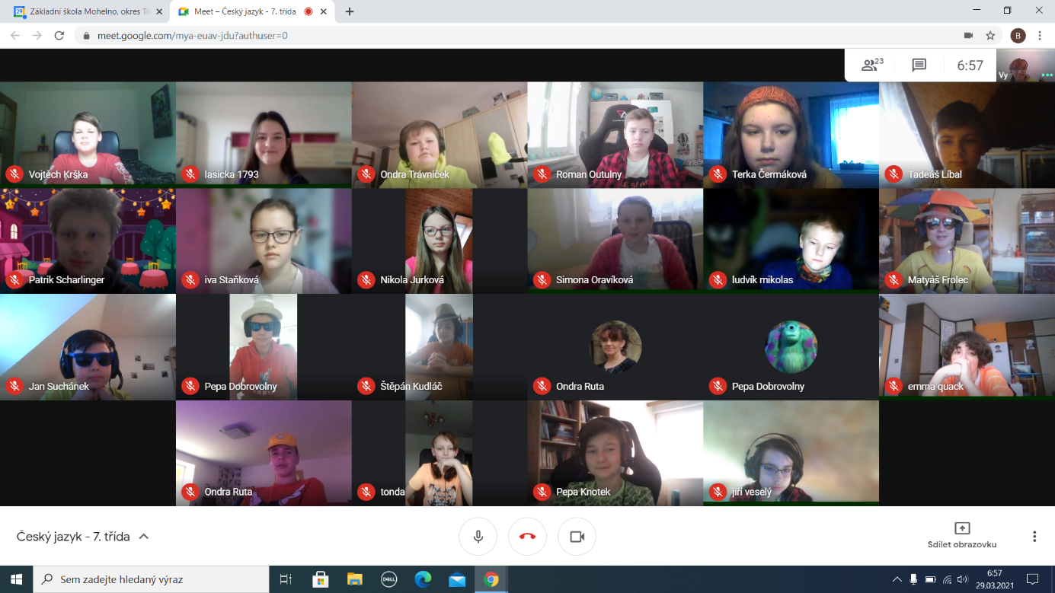

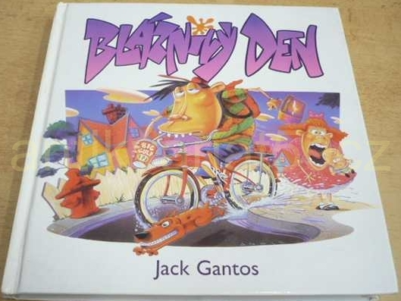
V úterý jsme měli pro změnu „bláznivý den“ a takhle nám to slušelo.

